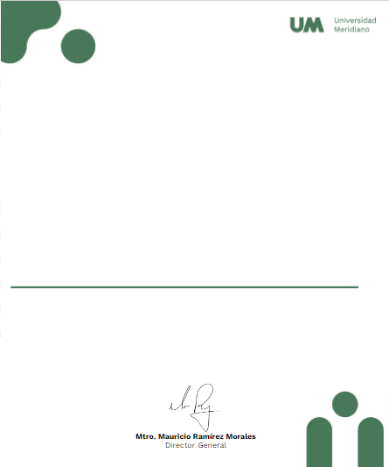

Universidad Meridiano

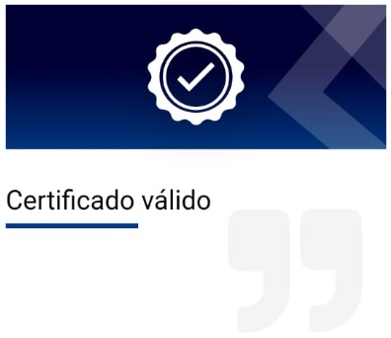

ESMERALDA GUADALUPE PEÑA HUERTA

Certifica que tomo su curso: English 1 satisfactoriamente.
León, Gto. 19 de junio 2024.

